В число таких исключений входит участие в массовых беспорядках
(ч.2 ст. 212 УК РФ). Участие в массовых беспорядках наказывается лишением свободы на срок от 3 до 8лет.
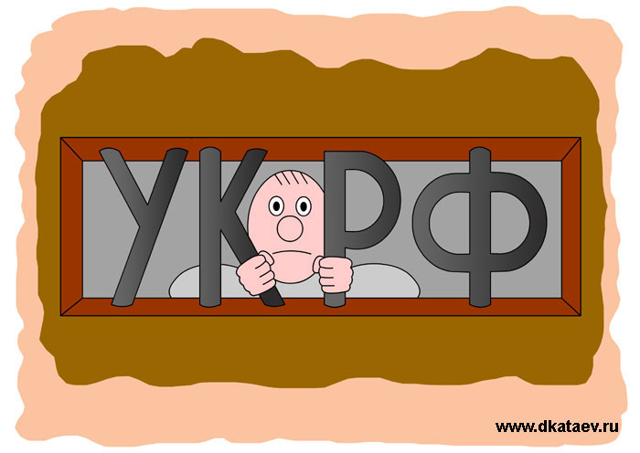

В соответствии со ст.212.1 УК РФ за нарушение установленного порядка организации либо проведения собрания, митинга, демонстрации, шествия или пикетирования предусмотрено уголовное наказание в виде:
– штрафа в размере от 600000 до 1000000 рублей или в размере заработной платы или иного дохода осужденного за период от 2 до 3 лет;
– обязательными работами на срок до 480 часов;
– исправительными работами на срок от 1 года до 2 лет;
– принудительными работами на срок до 5 лет;
– лишением свободы на срок до 5 лет.


ПРОКУРАТУРА КУРСКОЙ ОБЛАСТИ

ЛЬГОВСКАЯ МЕЖРАЙОННАЯ ПРОКУРАТУРА

ЗОВУТ ПОУЧАСТВОВАТЬ В ПРОТЕСТНОЙ АКЦИИ?


ДУМАЙ ГОЛОВОЙ –
НЕ ВЕДИСЬ НА ПРОВОКАЦИИ!

г. Льгов, 2022 г.

ОТВЕТСТВЕННОСТЬ ЗА УЧАСТИЕ НЕСОВЕРШЕННОЛЕТНИХ В НЕСАНКЦИОНИРОВАННЫХ МИТИНГАХ И НЕСОГЛАСОВАННЫХ ПОЛИТИЧЕСКИХ АКЦИЯХ

Возраст, по достижении которого наступает административная ответственность – 16 лет
(ч.1 ст. 2.3 КоАП РФ).

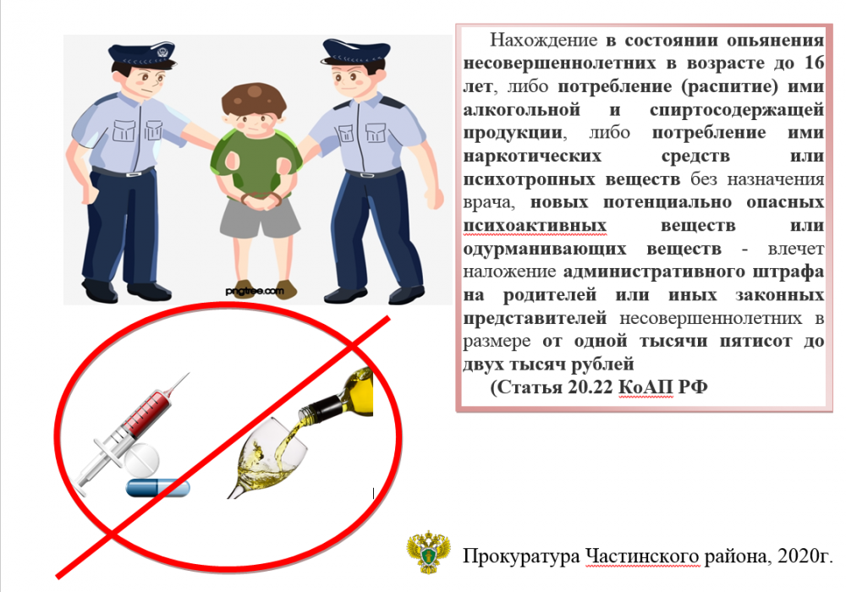

Лица, не достигшие возраста административной ответственности, но совершившие правонарушение, в соответствии со ст. 5 Федерального
закона «Об основах системы профи-лактики безнадзорности и правона-рушений несовершеннолетних» от 24.06.1999 №120-ФЗ подлежат постановке на учет в органах системы профилактики для проведения с ними индивидуальной профи-лактической работы.

Несовершеннолетний, являясь субъектом административных правоотношений, подлежит адми-нистративной ответственности за нарушение требований:
– статьи 5.38 КоАП РФ (воспрепятствование организации или проведению собрания, митинга, демонстрации, шествия или пикетирования, проводимых в соответствии с законодательством Российской Федерации, либо участию в них, а равно принуждение к участию в них);
– статьи 20.1 КоАП РФ (мелкое хулиганство);
– статьи 20.2 КоАП РФ (нарушение установленного порядка организации либо проведения собрания, митинга, демонстрации, шествия или пикетирования),
– статьи 20.2.2 КоАП РФ (организация массового одновременного пребывания и (или) передвижения граждан в общественных местах, повлекших нарушение общественного порядка);
– статьи 20.3.2 КоАП РФ (публичные призывы к осуществлению действий, направленных на нарушение территориальной целостности Российской Федерации).

Нарушение участником пуб-личного мероприятия установлен-ного порядка проведения собрания, митинга, демонстрации, шествия или пикетирования, влечет наложение административного штрафа в раз-мере от 10000 до 20000 рублей или обязательные работы на срок до 40 часов (ч. 5 ст. 20.2 КоАП РФ).

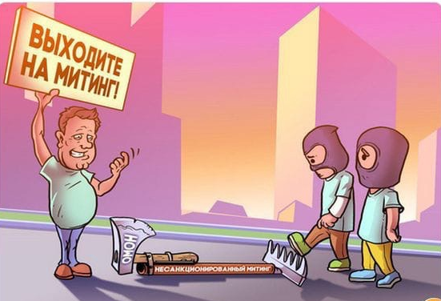

Несовершеннолетние, участвующие в несанкционированных митингах и акции, подвергаются опасности быть вовлеченными в массовые беспорядки, правонарушения и преступления.
Возраст, по достижении которого наступает уголовная ответственность – 16 лет.
За совершение ряда преступлений, перечисленных в ч. 2 ст. 20 УКРФ, она наступит и для лиц, достигших ко времени совершения преступления
14-летнего возраста.

